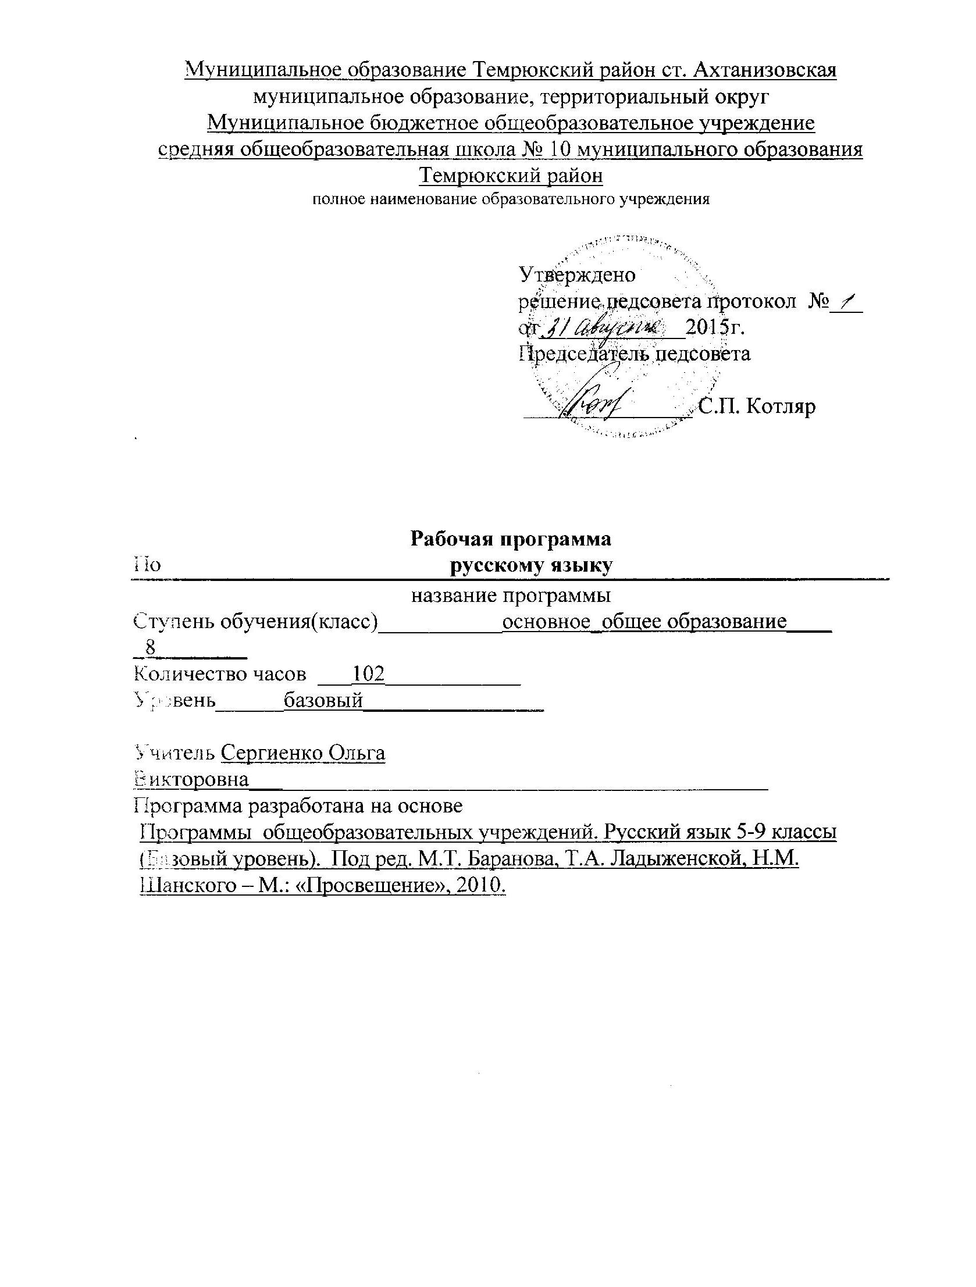

1. Пояснительная записка
Изучение русского языка на ступени основного общего образования направлено на достижение следующих целей:
• воспитание гражданственности и патриотизма, любви к русскому языку, сознательного отношения к языку как духовной ценности, средству общения и получения знаний в разной сфере человеческой деятельности;
• развитие речевой и мыслительной деятельности, коммуникативных умений и навыков, обеспечивающих свободное владение литературным языком в разных сферах и ситуациях общения;
• освоение знаний о русском языке, его устройстве, его устройстве и ситуациях общения, обогащение словарного запаса и расширение круга используемых грамматических средств;
• формирование умений опознавать, анализировать, классифицировать языковые факты;
• формирование прочных орфографических и пунктуационных навыков;
• формирование общеученических навыков.

Рабочая программа составлена на основе авторской «Программы общеобразовательных учреждений. Русский язык. 5-9 классы». Авторы: М.Т. Баранов, Т.А. Ладыженская, Н.М. Шанский. - М.: «Просвещение», 2009. Необходимость создания рабочей программы 2 вида обусловлена перераспределением часов, отводимых на изучение тем в учебнике «Русский язык. 8 класс». Л.А. Тростенцовой, Т.А.Ладыженской, А.Д.Дейкиной, О.М. Александровой. - М.: Просвещение, 2010.

Таблица тематического распределения количества часов:

№ п/п | Разделы, темы | Количество часов
№ п/п | Разделы, темы | Авторская программа | Рабочая программа
1 | Функции русского языка в современном мире. | 1 | 9
2 | Повторение пройденного в 5-7 классах | 6+2 | 9
3 | Синтаксис. Пунктуация. культура речи. Словосочетание | 2 | 5
4 | Простое предложение | 3+1 | 2+1
5 | Простые двусоставные предложения. Главные члены предложения | 6+2 | 5+2
6 | Второстепенные члены предложения | 6+2 | 8+2
7 | Простые односоставные предложения | 7+2 | 6
8 | Неполные предложения. | 2 | 2
9 | Простые односоставные предложения | 2 | 2
10 | Однородные члены предложения | 12+2 | 12+2
11 | Обособленные члены предложения | 18+2 | 18+2
12 | Обращения, вводные слова и междометия | 18+2 | 10+2
13 | Прямая и косвенная речь | 6+1 | 5
14 | Повторение и систематизация пройденного в 8 классе | 5+1 | 7+1
 | Итого: | 102 | 102

2. Содержание обучения.
Функции русского языка в современном мире. Повторение пройденного в 5-7 классах
Русский язык в современном мире. Пунктуация и орфография
Знаки препинания
Буквы н, нн в суффиксах прилагательных, причастий, наречий.
Слитное и раздельное написание не с разными частя ми речи
Слитное и раздельное написание не с разными частя ми речи
Синтаксис. Пунктуация. культура речи. Словосочетание
Основные единицы синтаксиса
Текст как единица синтаксиса.
Предложение как единица синтаксиса.
Словосочетание как единица синтаксиса, словосочетаний
Синтаксические связи слов в словосочетаниях, разбор
Простое предложение
Грамматическая основа предложения
Порядок слов в предложении. Интонация.
Простые двусоставные предложения. Главные члены предложения
Подлежащее. Сказуемое
Простое глагольное сказуемое
Составное глагольное сказуемое.
Составное именное сказуемое
Тире между подлежащим и сказуемым.
Второстепенные члены предложения
Роль второстепенных членов в предложении
Дополнение.
Определение.
Приложения.
Обстоятельство
Синтаксический разбор двусоставного предложения
Главный член односоставного предложения
Простые односоставные предложения
Назывные предложения
Определённо-личные предложения
Непределённо-личные предложения
Инструкция
Безличные предложения
Неполные предложения.
Неполные предложения.
Простые односоставные предложения
Синтаксический разбор односоставного предложения
Однородные члены предложения
Понятие об осложнённом предложении
Понятие об однородных членах
Однородные члены
Однородные и неоднородные определения
Однородные члены, связанные сочинительными союзами
Обобщающие слова при однородных членах
Синтаксический разбор предложения с однородными членами
Пунктуационный разбор.
Обособленные члены предложения
Понятие об обособлении.
Обособленные определения
Рассуждение на дискуссионную тему
Обособленные приложения
Обособленные обстоятельства
Обособленные уточняющие члены
Синтаксический разбор предложения с обособленными членами
Пунктуационный разбор.
Повторение
Обращения, вводные слова и междометия
Обращение
Употребление обращений
Составление делового письма
Вводные конструкции
Выделительные знаки препинания при вводных словах.
Вставные слова
Междометия в предложении
Синтаксический и пунктуационный разбор
Прямая и косвенная речь
Понятие о чужой речи
Прямая речь
Диалог
Цитата
Повторение и систематизация пройденного в 8 классе
Повторение

3. Перечень практических работ
Р/р Сжатое изложение
Р/р Сочинение по картине В.В. Мешкова «Золотая осень в Карелии»
Р/р Описание памятника
Р/рСочинение на тему «Чудный собор»
Р/р Характеристика человека
Р/р Изложение по тексту упр.242
Р/рПубличное выступление
Р/р Рассказ

4. Требования к подготовке учащихся по предмету
В результате изучения русского языка ученик должен овладеть следующими ЗУН
Знать/понимать
• роль языка как национального языка русского народа;
• смысл понятий: речь устная и письменная, монолог и диалог, сфера и ситуация речевого общения;
• основные признаки разговорного, публицистического, научного, официально-делового, художественного стиля;
• признаки текста;
• основные единицы языка, их признаки;
• основные нормы литературного языка;
• нормы речевого этикета.
Уметь.
• различать функциональные стили русского языка;
• определять тему, основную мысль текста;
• объяснять с помощью словаря значение слов;
• находить в слове орфограммы, а предложении - смысловые отрезки;
• правильно образовывать формы слов;
• владеть современным этикетом;
• правильно произносить слова в соответствии с орфоэпическими нормами;
• правильно писать слова в соответствии с изученными орфографическими и пунктуационно правильно оформлять предложения и текст.

5. Список рекомендуемой учебно-методической литературы
Учебник:
«Русский язык. 8 класс». Л.А. Тростенцова, Т.А.Ладыженская, А.Д.Дейкина, О.М. Александрова. - М.: Просвещение, 2013.
Учебное пособие:
Гриценко Р. М. «Русский язык. Литературная норма и кубанские говоры. 5-9 классы». – Краснодар, 2005.
Методическое пособие:
Богданова Г.А. «Уроки русского языка в 8 классе. Книга для учителя». - М: «Просвещение», 2009.
Гриценко Р.М. Региональный компонент содержания в курсе русского языка. Пособие для учителя. - Краснодар, 2005
О. А. Нури. Поурочные разработки по русскому языку. К учебнику Л.А. Тростенцовой . «Русский язык. 8 класс.»

СОГЛАСОВАНО СОГЛАСОВАНО
Протокол заседания Заместитель директора по УВР
методического объединения __________/Шаповал Г.В./
учителей от ________ №___, «___» ____________ 2015 г.
___________/ _____________/
подпись расшифровка подпись

№  тем | Тема урока |  | Даты |  | Оборудование
№  тем | Тема урока |  | План | Факт | Оборудование
1 | Функции русского языка в современном мире. | 1 | 01.09-05.09.15
- Повторение пройденного в 5 - 7 классах (8 ч.)

2 | Пунктуация и орфография. Знаки препинания: знаки завершения, разделения, выделения. | 1 | 01.09-05.09.15 |  | Таблицы
3 | Знаки препинания в сложном предложении. | 1 | 01.09-05.09.15 |  | Таблицы
4 | Буквы н-нн в суффиксах прилагательных, причастий и наречий. | 1 | 07.09-12.09.15 |  | Таблицы
5 | Комплексное повторение морфемики и словообразования. | 1 | 07.09-12.09.15 |  | Таблицы
6 | Р/р. Подготовка написания изложения с грамматическим заданием. | 1 | 07.09-12.09.15 |  | Карточки
7 | Р/р. Написание изложения с грамматическим заданием. | 1 | 14.09-19.09.15 |  | Карточки
8 | Слитное и раздельное написание не с различными частями речи. | 1 | 14.09-19.09.15 |  | Презентация
9 | Контрольный диктант № 1 по теме «Морфемика и словообразование». | 1 | 14.09-19.09.15 |  | Карточки
- Синтаксис. Пунктуация. Культура речи ( ч.)
1) Словосочетание (5 ч.)
10 | Работа над ошибками, допущенными в диктанте. Основные единицы синтаксиса. | 1 | 21.09-26.09.15 |  | Тесты
11 | Текст как единица синтаксиса. | 1 | 21.09-26.09.15 |  | Таблицы
12 | Предложение как единица синтаксиса. | 1 | 21.09-26.09.15 |  | Таблицы
13 | Словосочетание как единица синтаксиса. Виды словосочетаний. | 1 | 28.09-03.10.15 |  | Таблицы
14 | Синтаксические связи слов в словосочетаниях. Синтаксический разбор словосочетаний. | 1 | 28.09-03.10.15 |  | Презентация
2) Простое предложение (3 ч.)
15 | Грамматическая основа предложения. | 1 | 28.09-03.10.15 |  | Таблицы
16 | Порядок слов в предложении. Интонация. | 1 | 05.10-10.10.15 |  | Таблицы
17 | Описание памятника культуры. | 1 | 05.10-10.10.15 |  | Иллюстрации
- Двусоставные предложения.
а) Главные члены предложения (7 ч.)

18 | Подлежащее. Сказуемое. | 1 | 05.10-10.10.15 |  | Таблицы
19 | Простое глагольное сказуемое. | 1 | 12.10-17.10.15 |  | Таблицы
20 | Составное глагольное сказуемое. | 1 | 12.10-17.10.15 |  | Таблицы
21 | Составное именное сказуемое. | 1 | 12.10-17.10.15 |  | Таблицы
22 | Изложение с элементами сочинения. Памятники России. Троице-Сергиева Лавра зимой. | 1 | 19.10-24.10.15 |  | Презентация
23 | Тире между подлежащим и сказуемым. | 1 | 19.10-24.10.15 |  | Таблицы
24 | Контрольный диктант № 2 по теме «Главные члены предложения». | 1 | 19.10-24.10.15 |  | Карточки
б) Второстепенные члены предложения (8 ч.)
25 | Работа над ошибками, допущенными в диктанте. Роль второстепенных членов в предложении. Дополнение. | 1 | 26.10-31.10.15 |  | Карточки
26 | Определение. | 1 | 26.10-31.10.15 |  | Таблицы
27 | Приложение. Знаки препинания при нём. | 1 | 26.10-31.10.15 |  | Таблицы
28 | Обстоятельство. | 1 | 09.11-14.11.15 |  | Таблицы
29 | Синтаксический разбор двусоставного предложения. | 1 | 09.11-14.11.15 |  | Тесты
30 | Р/р. Характеристика человека. | 1 | 09.11-14.11.15 |  | Карточки
31 | Повторение по теме «Двусоставное предложение». | 1 | 16.11-21.11.15 |  | Карточки, презентация
32 | Контрольный диктант № 3 по теме «Двусоставное предложение». | 1 | 16.11-21.11.15 |  | Карточки
- Простые односоставные предложения (11 ч.)
а) Назывные, определенно-личные, безличные предложения (8 ч.)
33 | Работа над ошибками, допущенными в диктанте. Главный член односоставного предложения. | 1 | 16.11-21.11.15 |  | тесты
34 | Назывные предложения. | 1 | 23.11-28.11.15 |  | Таблицы
35 | Определенно-личные предложения. | 1 | 23.11-28.11.15 |  | Таблицы
36 | Неопределенно-личные предложения. | 1 | 23.11-28.11.15 |  | Таблицы
37 | Инструкция. | 1 | 30.11-05.12.15 |  | Презентация
38 | Безличные предложения. | 1 | 30.11-05.12.15 |  | Таблицы
39 | Р/р. Рассуждение. | 1 | 30.11-05.12.15 |  | Карточки
40 | Неполные предложения. | 1 | 07.12-12.12.15 |  | Таблицы
б) Синтаксический разбор односоставного предложения (3 ч.)
41 | Синтаксический разбор односоставного предложения. | 1 | 07.12-12.12.15 |  | Таблицы
42 | Повторение. Обобщение по теме «Односоставные и неполные предложения». | 1 | 07.12-12.12.15 |  | Тесты
43 | Контрольный диктант № 4 по теме «Односоставные предложения». | 1 | 14.12-19.12.15 |  | Карточки
5) Неполные предложения (1 ч.)
44 | Работа над ошибками, допущенными в диктанте. Понятие об осложнённом предложении. | 1 | 14.12-19.12.15 |  | Таблицы
6) Однородные члены предложения (13 ч.)
а) Однородные и неоднородные определения (8 ч.)
45 | Понятие об однородных членах предложения. | 1 | 14.12-19.12.15 |  | Таблицы
46 | Однородные члены, связанные только перечислительной интонацией, и пунктуация при них. | 1 | 21.12-26.12.15 |  | Таблицы
47 | Р/р. Подготовка к написанию изложения. | 1 | 21.12-26.12.15 |  | Презентация
48 | Р/р. Изложение. | 1 | 21.12-26.12.15 |  | Тесты
49 | Однородные и неоднородные определения. | 1 | 13.01-16.01.16 |  | Таблицы
50 | Однородные члены, связанные сочинительными союзами, и пунктуация при них. | 1 | 13.01-16.01.16 |  | Таблицы
51 | Урок-практикум по теме «Однородные члены предложения». | 1 | 13.01-16.01.16 |  | Тесты
52 | Обобщающие слова при однородных членах предложения и знаки препинания при них. | 1 | 18.01-23.01.16 |  | Таблицы
б) Знаки препинания при однородных членах предложения (5 ч.)
53 | Знаки препинания при однородных членах предложения. | 1 | 18.01-23.01.16 |  | Таблицы
54 | Синтаксический разбор предложения с однородными членами. | 1 | 18.01-23.01.16 |  | Таблицы
55 | Пунктуационный разбор предложения с однородными членами. | 1 | 25.01-30.01.16 |  | Таблицы
56 | Повторение по теме «Однородные члены предложения». | 1 | 25.01-30.01.16 |  | Тесты
57 | Контрольный диктант № 5 по теме «Однородные члены предложения». | 1 | 25.01-30.01.16 |  | Карточки
7) Обособленные члены предложения (19 ч.)
а) Обособленные определения (9 ч.)
58 | Работа над ошибками, допущенными в диктанте. Понятие об обособлении. | 1 | 01.02-06.02.16 |  | Карточки
59 | Обособленные определения. Выделительные знаки при них. | 1 | 01.02-06.02.16 |  | Таблицы
60 | Урок-практикум по теме «Обособленные определения». | 1 | 01.02-06.02.16 |  | Таблицы
61 | Тест по теме «Обособленные определения». | 1 | 08.02-13.02.16 |  | Таблицы
62 | Р/р. Рассуждения на дискуссионную тему. | 1 | 08.02-13.02.16 |  | Карточки
63 | Р/р. Сочинение-рассуждение на дискуссионную тему. | 1 | 08.02-13.02.16 |  | Карточки
64 | Обособленные приложения. Выделительные знаки препинания при них. | 1 | 15.02-20.02.16 |  | Тесты
65 | Выделительные знаки препинания при приложении. | 1 | 15.02-20.02.16 |  | Тесты
66 | Обобщение и повторение изученного материала по теме «Обособленные приложения». 18-23.02 | 1 | 15.02-20.02.16 |  | Тесты
б) Обособленные обстоятельства (10 ч.)
67 | Обособленные обстоятельства. | 1 | 22.02-27.02.16 |  | Таблицы
68 | Выделительные знаки препинания при обстоятельствах. | 1 | 22.02-27.02.16 |  | Таблицы
69 | Обобщение и повторение изученного материала по теме «Обособленные обстоятельства». | 1 | 22.02-27.02.16 |  | Таблицы
70 | Обособленные уточняющие члены предложения. Выделительные знаки препинания при них. | 1 | 29.02-05.03.16 |  | Таблицы
71 | Обособленные обстоятельства уступки с предлогом несмотря на. | 1 | 29.02-05.03.16 |  | Таблицы
72 | Обобщение и систематизация материала по теме «Обособленные уточняющие члены предложения». | 1 | 29.02-05.03.16 |  | Таблицы
73 | Синтаксический разбор предложения с обособленными членами. | 1 | 07.03-12.03.16 |  | Таблицы
74 | Пунктуационный разбор предложения с обособленными членами. | 1 | 07.03-12.03.16 |  | Таблицы
75 | Повторение по теме «Обособленные члены предложения». | 1 | 07.03-12.03.16 |  | Тесты
76 | Контрольный диктант № 6 по теме «Обособленные члены предложения». | 1 | 14.03-19.03.16 |  | Карточки
8) Обращения, вводные слова и междометия (12 ч.)
а) Обращения, вводные слова в предложении (8 ч.)
77 | Работа над ошибками, допущенными в диктанте. Назначение обращения. Распространённые обращения. Выделительные знаки препинания при них. | 1 | 14.03-19.03.16 |  | Карточки
78 | Употребление обращений. | 1 | 14.03-19.03.16 |  | Тесты
79 | Р/р. Составление делового письма. | 1 | 04.04-09.04.16 |  | Тесты
80 | Вводные инструкции. Группы вводных слов и вводных сочетаний слов по значению. | 1 | 04.04-09.04.16 |  | Таблицы
81 | Выделительные знаки препинания при вводных словах, вводных сочетаниях слов и вводных предложениях. | 1 | 04.04-09.04.16 |  | Таблицы
82 | Упражнение в выделении на письме вводных слов и вводных сочетаний слов. | 1 | 11.04-16.04.16 |  | Тесты
83 | Вставные слова, словосочетания и предложения. | 1 | 11.04-16.04.16 |  | Тесты
84 | Р/р. Публичное выступление. | 1 | 11.04-16.04.16 |  | Презентация
б) Междометия в предложении (4 ч.)
85 | Междометия в предложении. | 1 | 18.04-23.04.16 |  | Таблицы
86 | Синтаксический и пунктуационный разбор предложения со словами, словосочетаниями и предложениями, грамматически не связанными с членами предложения. | 1 | 18.04-23.04.16 |  | Таблицы
87 | Повторение материала по теме «Слова, грамматически не связанные с членами предложения». | 1 | 18.04-23.04.16 |  | Тесты
88 | Контрольный диктант № 7 по теме «Слова, грамматически не связанные с членами предложения». | 1 | 25.04-30.04.16 |  | Тесты
9) Прямая и косвенная речь (7 ч.)
89 | Работа над ошибками, допущенными в диктанте. Понятие о чужой речи. Прямая и косвенная речь. Косвенная речь. | 1 | 25.04-30.04.16 |  | Карточки
90 | Прямая речь. | 1 | 25.04-30.04.16 |  | Таблицы
91 | Диалог. | 1 | 02.05-07.05.16 |  | Таблицы
92 | Р/р. Рассказ. | 1 | 02.05-07.05.16 |  | Презентация
93 | Цитата. | 1 | 02.05-07.05.16 |  | Презентация
94 | Синтаксический и пунктуационный разбор предложения с чужой речью. Повторение по теме «Чужая речь». | 1 | 09.05-14.05.16 |  | Тесты
95 | Контрольный диктант № 8 по теме «Чужая речь». | 1 | 09.05-14.05.16 |  | Карточки
III. Повторение и систематизация пройденного в 8 классе (7 ч.)
96 | Работа над ошибками, допущенными в диктанте. Синтаксис и морфология. | 1 | 09.05-14.05.16 |  | Карточки
97 | Синтаксис и пунктуация. | 1 | 16.05-21.05.16 |  | Презентация
98 | Р/р. подготовка к написанию изложения с элементами сочинения. | 1 | 16.05-21.05.16 |  | Презентация
99 | Р/р. Изложение с элементами сочинения. | 1 | 16.05-21.05.16 |  | Карточки
100 | Синтаксис и культура речи. | 1 | 23.05-25.05.16 |  | Презентация
101 | Синтаксис и орфография. | 1 | 23.05-25.05.16 |  | Карточки
102 | Итоговый урок. | 1 | 23.05-25.05.16 |  | Презентация

